上海市装配式建筑专项设计技术实训基地
第二期研修班招生简章
为了推进建筑产业现代化发展，提高设计技术和管理人员对装配式建筑的设计水平和应用能力，保证建设工程设计文件的质量，结合国内外装配式建筑的工程实例，分享预制装配式建筑关键技术和深化设计方法，总结交流预制装配式方案技术在实际工程实践中经验，上海市建设协会联合上海中森建筑与工程设计顾问有限公司共同举办上海市装配式建筑专项设计技术实训基地第二期研修班。研修班将于2017年4月26日~4月28日举行，诚邀建筑产业化各界人士积极参与！
上海市建设协会成立于1993年9月，是由在上海市范围内从事建设项目的建设单位（甲方）、设计、总承包、管理咨询、金融服务等企事业单位、社团组织、经济学术研究机构以及专业人员自愿组成的非营利性社会团体法人。以全市的建设单位（甲方）为主体，同时吸收设计、总承包、管理咨询、金融服务等单位和专业人员，研究探索建设单位（甲方）自律规则和发展机制；配合政府职能从投资型向服务型的转变，积极参与城市建设领域内的政府购买社会组织公共服务项目。2015年4月9日成立建筑工业化与住宅产业化促进中心，承担多项建筑工业化与住宅工业化相关的政府课题和研究，组织开展了多场关于装配式建筑的不同形式的培训会、行业标准介绍会、技术研讨会、论坛等。
上海中森建筑与工程设计顾问有限公司自2007年开始全国首个将工业化预制装配式技术大规模运用到商品住宅项目中，至今已在上海、浙江、江苏、广东等地，完成装配式建筑项目70余个，工程量逾700万平方米，工程案例已实现全预制率、全装配体系覆盖，是国内极少数具备装配式自主深化能力并完全实行三维协同设计的设计公司。上海中森经过多年的工程设计实践积累，主编了上海市《上海市装配式混凝土建筑工程设计文件编制深度规定》，组织了装配式建筑后评估体系研究，开展了建筑工业化专项技术培训，具有三维一体化全程设计能力。2016年10月获得全国第一批、上海第一个“国家装配式建筑产业基地”授牌，2016年11月获得“上海市装配式建筑专项设计技术实训基地”授牌。
一、主办单位
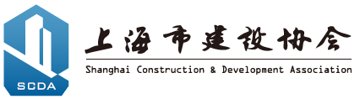
协办单位：国家住宅与居住环境工程技术研究中心华东部
中国住宅梦公园
中国建筑学会科技普及教育基地

二、培训内容及时间安排
培训时间 | 2017/4/26(周三) | 2017/4/27（周四） | 2017/4/28（周五）
9:00 -  11:30 | 政策讲解 | 装配整体式剪力墙体系设计方法讲解 | 装配整体式框架体系设计方法讲解
9:00 -  11:30 | 基础知识及设计流程 | 装配整体式剪力墙体系设计方法讲解 | 装配整体式框架体系设计方法讲解
13:30 -  16:30 | 装配式结构体系及连接方式 | 装配整体式剪力墙体系设计方法讲解 | 实地项目参观
13:30 -  16:30 | 成本分析 | 装配整体式剪力墙体系设计方法讲解 | 实地项目参观
三、培训地点
上海市普陀区同普路925号上海中森3#楼二楼报告厅
四、培训对象
工业化建筑产业相关的审图公司、规划院、设计研究院、开发商设计部等
五、培训费用
3900元（含资料费和工作午餐，住宿费用自理。培训结束后，统一颁发上海市建设协会的培训证书。）
学员人数为不超过80人，报满为止。
请各位学员提前汇款：
户 名：上海中森建筑与工程设计顾问有限公司
开 户 行：建行上海浦东分行
账 号：3100 1520 3130 5003 2879
汇款用途：第二期研修班+姓名（请务必注明）
六、报到时间地点
时间：2017年4月26日 8:30-9:30
地点：上海市普陀区同普路925号上海中森3#楼二楼报告厅
七、报名方式
请将报名回执（见附件）于2017年4月23日前反馈至主办单位
联系人：卞彬彬 021-62120181-8076 13636313591
李瑞瑞 021-62120181-8240 17191769261
邮 箱：techpark@shh.cadg.cn 传 真：021-62122022

八、实训基地周边交通信息
地铁13号线真北路站（2 号口出）沿真北路步行760 米左右
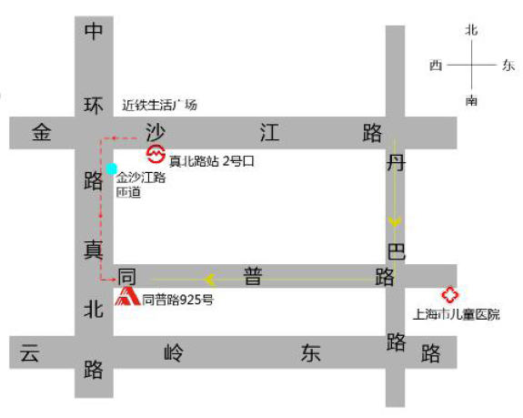
注：红色虚线标注为步行路线，黄色虚线标注为行车路线

